ỦY BAN THƯỜNG VỤ QUỐC HỘI  ------- | CỘNG HÒA XÃ HỘI CHỦ NGHĨA VIỆT NAM  Độc lập - Tự do - Hạnh phúc  ---------------
Nghị quyết số: 351/2017/UBTVQH14 | Hà Nội, ngày 14 tháng 3 năm 2017

NGHỊ QUYẾT
QUY ĐỊNH THỂ THỨC VÀ KỸ THUẬT TRÌNH BÀY VĂN BẢN QUY PHẠM PHÁP LUẬT CỦA QUỐC HỘI, ỦY BAN THƯỜNG VỤ QUỐC HỘI, CHỦ TỊCH NƯỚC
ỦY BAN THƯỜNG VỤ QUỐC HỘI
Căn cứ Hiến pháp nước Cộng hòa xã hội chủ nghĩa Việt Nam;
Căn cứ Luật Tổ chức Quốc hội số 57/2014/QH13;
Căn cứ khoản 4 Điều 8 của Luật Ban hành văn bản quy phạm pháp luật số 80/2015/QH13;
QUYẾT NGHỊ:
Chương I
NHỮNG QUY ĐỊNH CHUNG
Điều 1. Phạm vi điều chỉnh
Nghị quyết này quy định thể thức và kỹ thuật trình bày văn bản quy phạm pháp luật của Quốc hội, Ủy ban Thường vụ Quốc hội, Chủ tịch nước và văn bản quy phạm pháp luật liên tịch trong đó Ủy ban Thường vụ Quốc hội là một chủ thể ban hành (sau đây gọi chung là văn bản).
Nghị quyết này không quy định thể thức và kỹ thuật trình bày Hiến pháp và văn bản sửa đổi Hiến pháp.
Điều 2. Giải thích từ ngữ
Trong Nghị quyết này, các từ ngữ sau đây được hiểu như sau:
1. Thể thức văn bản là cách thức trình bày các phần của văn bản gồm phần mở đầu, phần nội dung và phần kết thúc.
2. Kỹ thuật trình bày văn bản gồm kỹ thuật trình bày nội dung văn bản, kỹ thuật trình bày hình thức văn bản.
3. Kỹ thuật trình bày nội dung văn bản gồm kỹ thuật trình bày bố cục của văn bản và kỹ thuật trình bày các yếu tố cấu thành nội dung văn bản, sử dụng ngôn ngữ, số, đơn vị đo lường, ký hiệu, công thức, thời hạn, thời điểm trong văn bản, kỹ thuật viện dẫn văn bản.
4. Kỹ thuật trình bày hình thức văn bản gồm vị trí trình bày các thành phần thể thức văn bản, phông chữ, cỡ chữ, kiểu chữ, khổ giấy, định lề và đánh số trang văn bản.
Chương II
THỂ THỨC VĂN BẢN
Mục 1. PHẦN MỞ ĐẦU VĂN BẢN
Điều 3. Phần mở đầu văn bản
1. Phần mở đầu bộ luật, luật (sau đây gọi chung là luật) gồm có Quốc hiệu; Tiêu ngữ; tên cơ quan ban hành văn bản; số, ký hiệu của văn bản; tên văn bản và căn cứ ban hành văn bản.
Phần mở đầu nghị quyết của Quốc hội gồm có Quốc hiệu; Tiêu ngữ; tên cơ quan ban hành văn bản; số, ký hiệu của văn bản; tên văn bản; tên cơ quan ban hành văn bản và căn cứ ban hành văn bản.
2. Phần mở đầu pháp lệnh của Ủy ban Thường vụ Quốc hội gồm có Quốc hiệu; Tiêu ngữ; tên cơ quan ban hành văn bản; số, ký hiệu của văn bản; địa danh, ngày, tháng, năm ban hành văn bản; tên văn bản và căn cứ ban hành văn bản.
Phần mở đầu nghị quyết của Ủy ban Thường vụ Quốc hội gồm có Quốc hiệu; Tiêu ngữ; tên cơ quan ban hành văn bản; số, ký hiệu của văn bản; địa danh, ngày, tháng, năm ban hành văn bản; tên văn bản; tên cơ quan ban hành văn bản và căn cứ ban hành văn bản.
3. Phần mở đầu nghị quyết liên tịch trong đó Ủy ban Thường vụ Quốc hội là một chủ thể ban hành (sau đây gọi là nghị quyết liên tịch) gồm có Quốc hiệu; Tiêu ngữ; tên các cơ quan cùng ban hành văn bản; số, ký hiệu của văn bản; địa danh, ngày, tháng, năm ban hành văn bản; tên văn bản và căn cứ ban hành văn bản.
4. Phần mở đầu lệnh, quyết định của Chủ tịch nước gồm có Quốc hiệu; Tiêu ngữ; hình Quốc huy; tên cơ quan ban hành văn bản; số, ký hiệu của văn bản; địa danh, ngày, tháng, năm ban hành văn bản; tên văn bản; tên cơ quan ban hành văn bản và căn cứ ban hành văn bản.
5. Phần mở đầu văn bản được ban hành kèm theo văn bản khác (quy chế, quy định) gồm có Quốc hiệu; Tiêu ngữ; tên cơ quan ban hành văn bản; tên văn bản và nội dung chú thích về việc ban hành văn bản kèm theo.
Điều 4. Quốc hiệu và Tiêu ngữ
1. Quốc hiệu là: “CỘNG HÒA XÃ HỘI CHỦ NGHĨA VIỆT NAM”.
2. Tiêu ngữ là: “Độc lập - Tự do - Hạnh phúc”.
Điều 5. Tên cơ quan ban hành văn bản
Tên cơ quan ban hành văn bản là tên chính thức, đầy đủ của cơ quan hoặc chức danh nhà nước của người có thẩm quyền ban hành văn bản theo quy định của Luật Ban hành văn bản quy phạm pháp luật.
Điều 6. Số, ký hiệu của văn bản
1. Số, ký hiệu của luật, nghị quyết của Quốc hội, pháp lệnh, nghị quyết của Ủy ban Thường vụ Quốc hội gồm có loại văn bản, số thứ tự của văn bản, năm ban hành văn bản, tên viết tắt của cơ quan ban hành văn bản và số khóa Quốc hội.
2. Số, ký hiệu của nghị quyết liên tịch gồm có số thứ tự của văn bản, năm ban hành văn bản, tên viết tắt của loại văn bản, tên viết tắt của cơ quan cùng ban hành văn bản.
Nghị quyết liên tịch được đánh số theo hệ thống quản lý văn bản quy phạm pháp luật của Ủy ban Thường vụ Quốc hội.
3. Số, ký hiệu của lệnh, quyết định của Chủ tịch nước gồm có số thứ tự của văn bản, năm ban hành văn bản, tên viết tắt của loại văn bản, chữ viết tắt chức danh nhà nước của người có thẩm quyền ban hành văn bản.
Điều 7. Địa danh, ngày, tháng, năm ban hành văn bản
1. Địa danh ghi trên văn bản là tên gọi của tỉnh, thành phố trực thuộc trung ương nơi cơ quan ban hành văn bản đóng trụ sở.
2. Ngày, tháng, năm ban hành văn bản là ngày, tháng, năm văn bản được thông qua hoặc ký ban hành. Ngày, tháng, năm ban hành văn bản phải được viết đầy đủ; các số thể hiện ngày, tháng, năm dùng số Ả Rập; đối với số nhỏ hơn 10 và các tháng 1, 2 thì thêm số 0 phía trước.
Điều 8. Tên văn bản
Tên văn bản gồm tên loại văn bản và tên gọi của văn bản.
Tên loại văn bản là tên của từng loại văn bản theo quy định của Luật Ban hành văn bản quy phạm pháp luật.
Tên gọi của văn bản là một câu ngắn gọn, một từ hoặc cụm từ phản ánh khái quát nội dung chủ yếu của văn bản.
Điều 9. Căn cứ ban hành văn bản
1. Căn cứ ban hành văn bản là văn bản quy phạm pháp luật quy định nội dung, cơ sở để ban hành văn bản, có hiệu lực pháp lý cao hơn; đang có hiệu lực hoặc đã được công bố hoặc ký ban hành, tuy chưa có hiệu lực nhưng phải có hiệu lực trước hoặc cùng thời điểm với văn bản được ban hành.
2. Luật được ban hành căn cứ vào Hiến pháp.
Nghị quyết của Quốc hội được ban hành căn cứ vào Hiến pháp, luật (nếu có).
3. Pháp lệnh, nghị quyết của Ủy ban Thường vụ Quốc hội, nghị quyết liên tịch được ban hành căn cứ vào Hiến pháp; luật, nghị quyết của Quốc hội (nếu có).
4. Lệnh, quyết định của Chủ tịch nước được ban hành căn cứ vào Hiến pháp; luật, nghị quyết của Quốc hội, pháp lệnh, nghị quyết của Ủy ban Thường vụ Quốc hội (nếu có).
5. Trường hợp văn bản có hiệu lực pháp lý cao hơn có điều, khoản giao quy định chi tiết thì phải nêu cụ thể điều, khoản đó tại phần căn cứ ban hành văn bản quy định chi tiết.
Trường hợp văn bản quy định chi tiết nhiều điều, khoản hoặc vừa quy định chi tiết các điều, khoản được giao vừa quy định các nội dung khác thì không nhất thiết phải nêu cụ thể các điều, khoản được giao quy định chi tiết tại phần căn cứ ban hành văn bản, nhưng phải được nêu đầy đủ trong phần quy định về phạm vi điều chỉnh của văn bản.
Mục 2. PHẦN NỘI DUNG VĂN BẢN
Điều 10. Bố cục của văn bản
1. Tùy theo nội dung, văn bản có thể được bố cục như sau:
a) Phần, chương, mục, tiểu mục, điều, khoản, điểm;
b) Phần, chương, mục, điều, khoản, điểm;
c) Chương, mục, tiểu mục, điều, khoản, điểm;
d) Chương, mục, điều, khoản, điểm;
đ) Chương, điều, khoản, điểm;
e) Điều, khoản, điểm.
2. Mỗi điểm trong bố cục của văn bản chỉ được thể hiện một ý; không sử dụng các ký hiệu khác để thể hiện các ý trong một điểm.
3. Phần, chương, mục, tiểu mục, điều trong văn bản phải có tiêu đề. Tiêu đề là cụm từ chỉ nội dung chính của phần, chương, mục, tiểu mục, điều.
Điều 11. Văn bản ban hành kèm theo văn bản khác
Văn bản ban hành kèm theo văn bản khác gồm một trong hai phần như sau:
1. Phần văn bản ban hành kèm theo văn bản khác chứa đựng các nội dung quy định về việc ban hành kèm theo văn bản đó, tổ chức thực hiện và hiệu lực của văn bản;
2. Phần văn bản được ban hành kèm theo chứa đựng các quy định cụ thể của văn bản. Tùy theo nội dung, văn bản được ban hành kèm theo có thể được bố cục theo quy định tại khoản 1 Điều 10 của Nghị quyết này.
Mục 3. PHẦN KẾT THÚC VĂN BẢN
Điều 12. Phần kết thúc văn bản
1. Phần kết thúc luật, nghị quyết của Quốc hội gồm có thông tin về thời điểm Quốc hội thông qua, chức vụ, họ và tên người có thẩm quyền ký chứng thực và dấu của người có thẩm quyền ký chứng thực văn bản.
2. Phần kết thúc pháp lệnh, nghị quyết của Ủy ban Thường vụ Quốc hội gồm có chức vụ, họ và tên người có thẩm quyền ký văn bản và dấu của cơ quan ban hành văn bản.
3. Phần kết thúc nghị quyết liên tịch gồm có chức vụ, họ và tên người đứng đầu các cơ quan cùng ban hành văn bản, dấu của các cơ quan cùng ban hành văn bản và nơi nhận văn bản.
4. Phần kết thúc lệnh của Chủ tịch nước gồm có chức vụ, họ và tên người có thẩm quyền ký văn bản và dấu của cơ quan ban hành văn bản.
Phần kết thúc quyết định của Chủ tịch nước gồm có chức vụ, họ và tên người có thẩm quyền ký văn bản, dấu của cơ quan ban hành văn bản và nơi nhận văn bản.
5. Phần kết thúc văn bản được ban hành kèm theo văn bản khác gồm có chức vụ, họ và tên người có thẩm quyền ký văn bản và dấu của cơ quan ban hành văn bản.
Điều 13. Thông tin về thời điểm Quốc hội thông qua luật, nghị quyết
Thông tin về thời điểm Quốc hội thông qua luật, nghị quyết bao gồm thông tin về kỳ họp Quốc hội, khóa Quốc hội và ngày, tháng, năm thông qua văn bản.
Điều 14. Chức vụ, họ và tên của người có thẩm quyền ký văn bản
1. Chức vụ của người có thẩm quyền ký văn bản theo quy định của pháp luật.
2. Chức vụ, họ và tên của người có thẩm quyền ký văn bản phải được thể hiện đầy đủ trong văn bản.
Đối với nghị quyết liên tịch thì phải ghi rõ tên cơ quan và chức vụ của người ký văn bản.
Điều 15. Trình bày dấu trên văn bản
1. Dấu chỉ được đóng trên văn bản khi người có thẩm quyền đã ký văn bản.
2. Việc đóng dấu trên văn bản được thực hiện theo quy định của pháp luật về công tác văn thư.
Điều 16. Nơi nhận văn bản
Tùy theo nội dung của văn bản, nơi nhận văn bản bao gồm:
1. Cơ quan giám sát việc triển khai thi hành văn bản;
2. Cơ quan Công báo;
3. Cơ quan trực tiếp chịu trách nhiệm triển khai thi hành văn bản;
4. Cơ quan, tổ chức, cá nhân khác có liên quan;
5. Đơn vị lưu văn bản và đơn vị soạn thảo văn bản.
Chương III
KỸ THUẬT TRÌNH BÀY VĂN BẢN
Mục 1. KỸ THUẬT TRÌNH BÀY NỘI DUNG VĂN BẢN
Tiểu mục 1. QUY ĐỊNH CHUNG VỀ TRÌNH BÀY NỘI DUNG VĂN BẢN
Điều 17. Trình bày bố cục của văn bản
1. Việc sắp xếp các quy định về cùng một vấn đề trong phần, chương, mục, tiểu mục phải bảo đảm nguyên tắc sau đây:
a) Quy định chung được trình bày trước quy định cụ thể;
b) Quy định về nội dung được trình bày trước quy định về thủ tục;
c) Quy định về quyền và nghĩa vụ được trình bày trước quy định về chế tài;
d) Quy định phổ biến được trình bày trước quy định đặc thù;
đ) Quy định chung được trình bày trước quy định ngoại lệ.
2. Việc trình bày bố cục của văn bản phải bảo đảm nguyên tắc sau đây:
a) Phần là bố cục lớn nhất được trình bày trong văn bản; nội dung của các phần trong văn bản phải độc lập với nhau;
b) Chương là bố cục lớn thứ hai được trình bày trong văn bản hoặc trong phần của văn bản; các chương trong văn bản phải có nội dung tương đối độc lập, có tính hệ thống và lô-gích với nhau;
c) Mục là bố cục lớn thứ ba được trình bày trong chương của văn bản; việc phân chia các mục theo nội dung tương đối độc lập, có tính hệ thống và lô- gích với nhau;
d) Tiểu mục là bố cục lớn thứ tư được trình bày trong mục của văn bản; việc phân chia các tiểu mục theo nội dung tương đối độc lập, có tính hệ thống và lô-gích với nhau;
đ) Điều là bố cục cơ bản của văn bản. Nội dung của điều phải thể hiện đầy đủ, trọn ý và trọn câu, đúng ngữ pháp; trong điều có thể có khoản, điểm;
e) Khoản được trình bày trong điều khi nội dung của điều có các ý tương đối độc lập với nhau. Nội dung mỗi khoản phải được thể hiện đầy đủ một ý;
g) Điểm được trình bày trong khoản khi nội dung của khoản có nhiều ý tương đối độc lập với nhau. Nội dung mỗi điểm phải được thể hiện đầy đủ một ý.
Điều 18. Sử dụng ngôn ngữ trong văn bản
1. Ngôn ngữ sử dụng trong văn bản là tiếng Việt; cách diễn đạt phải chính xác, rõ ràng, dễ hiểu.
2. Từ ngữ nước ngoài chỉ được sử dụng khi không có từ ngữ tiếng Việt tương ứng để thay thế và phải được phiên âm sang tiếng Việt hoặc có thể sử dụng trực tiếp nếu là từ ngữ thông dụng, phổ biến.
3. Trong văn bản có từ ngữ chuyên môn cần phải làm rõ nội dung thì từ ngữ đó phải được giải thích.
4. Từ ngữ viết tắt chỉ được sử dụng trong trường hợp thật cần thiết và phải giải thích nội dung của từ ngữ đó tại lần sử dụng đầu tiên trong văn bản.
Đối với văn bản sử dụng nhiều từ viết tắt, có thể quy định riêng một điều giải thích toàn bộ các từ viết tắt trong văn bản.
5. Từ ngữ được sử dụng trong văn bản phải thể hiện chính xác nội dung cần truyền đạt, không làm phát sinh nhiều cách hiểu; trường hợp từ ngữ được sử dụng có thể hiểu theo nhiều nghĩa thì phải giải thích rõ nghĩa được sử dụng trong văn bản.
6. Từ ngữ chỉ nội dung giống nhau phải được sử dụng thống nhất trong toàn bộ văn bản.
7. Chữ viết hoa trong văn bản được sử dụng đúng quy tắc chính tả tiếng Việt và theo hướng dẫn tại Phụ lục ban hành kèm theo Nghị quyết này.
Điều 19. Trình bày số, đơn vị đo lường, ký hiệu, công thức trong văn bản
1. Số trong văn bản phải được thể hiện bằng số Ả Rập, trừ trường hợp quy định tại khoản 2 Điều này.
2. Số chỉ khóa Quốc hội, số chỉ thứ tự của phần, chương được thể hiện bằng số La Mã.
3. Tên và cách thức trình bày của đơn vị đo lường được thực hiện theo quy định của pháp luật về đo lường.
4. Ký hiệu, công thức trong văn bản có phần chú giải kèm theo.
Điều 20. Trình bày thời hạn, thời điểm
1. Trường hợp thời hạn được xác định bằng giây, phút, giờ, ngày, tuần, tháng, quý, năm thì được trình bày bằng số chỉ độ dài của thời hạn và đơn vị thời hạn.
2. Trường hợp thời điểm được xác định bằng giây, phút, giờ, ngày, tuần, tháng, quý, năm thì được trình bày bằng số chỉ thời điểm và đơn vị thời điểm.
3. Đơn vị thời hạn, đơn vị thời điểm được thể hiện bằng chữ và được trình bày liền sau số chỉ độ dài của thời hạn, số chỉ thời điểm.
Điều 21. Trình bày các nội dung sửa đổi, bổ sung, thay thế, bãi bỏ tại chương hoặc điều quy định về điều khoản thi hành
1. Trường hợp văn bản được ban hành có nội dung sửa đổi, bổ sung, thay thế, bãi bỏ phần, chương, mục, tiểu mục, điều, khoản, điểm, cụm từ, từ của các văn bản khác thì các nội dung này được trình bày tại chương hoặc điều quy định về điều khoản thi hành.
Nội dung sửa đổi, bổ sung, thay thế, bãi bỏ được bố cục thành điều, khoản, điểm tùy theo phạm vi và mức độ sửa đổi, bổ sung, thay thế, bãi bỏ.
2. Tại nội dung sửa đổi, bổ sung, thay thế, bãi bỏ phải xác định rõ phần, chương, mục, tiểu mục, điều, khoản, điểm của văn bản được sửa đổi, bổ sung, thay thế, bãi bỏ.
3. Trường hợp có nhiều văn bản, điều, khoản, điểm của văn bản bị thay thế, bãi bỏ thì có thể lập phụ lục ban hành kèm theo văn bản được ban hành.
Điều 22. Trình bày quy định chuyển tiếp
Quy định chuyển tiếp được quy định thành điều riêng tại phần cuối của văn bản, được đặt tên là “Quy định chuyển tiếp” hoặc quy định thành khoản riêng tại các điều cần phải có quy định chuyển tiếp hoặc quy định thành khoản riêng tại điều quy định về hiệu lực thi hành.
Điều 23. Trình bày quy định về hiệu lực thi hành
Văn bản phải xác định cụ thể ngày, tháng, năm có hiệu lực thi hành.
Điều 24. Kỹ thuật viện dẫn văn bản
1. Việc viện dẫn văn bản có liên quan được thực hiện như sau:
a) Đối với văn bản được viện dẫn là luật, pháp lệnh, phải ghi đầy đủ tên loại văn bản, tên gọi của văn bản và số, ký hiệu văn bản;
b) Đối với văn bản khác, phải ghi đầy đủ tên loại văn bản; số, ký hiệu văn bản; ngày, tháng, năm ban hành văn bản; tên cơ quan, người có thẩm quyền ban hành văn bản và tên gọi của văn bản.
2. Trường hợp viện dẫn đến phần hoặc chương thì phải xác định rõ phần, chương của văn bản đó.
Trường hợp viện dẫn đến chương nằm trong phần, mục nằm trong chương, tiểu mục nằm trong mục thì phải nêu đầy đủ tiểu mục, mục, chương, phần của văn bản đó.
3. Trường hợp viện dẫn đến điều, khoản, điểm thì không phải xác định rõ phần, chương, mục, tiểu mục có chứa điều, khoản, điểm đó.
Trường hợp viện dẫn đến khoản, điểm thì phải xác định rõ khoản, điểm thuộc điều cần viện dẫn của văn bản đó.
4. Trường hợp viện dẫn đến phần, chương, mục, tiểu mục, điều, khoản, điểm của một văn bản thì phải viện dẫn theo thứ tự từ nhỏ đến lớn và tên của văn bản; nếu viện dẫn đến khoản, điểm khác trong cùng một điều hoặc từ mục, tiểu mục, điều này đến mục, tiểu mục, điều khác trong cùng một chương của cùng một văn bản thì không phải xác định tên của văn bản nhưng phải viện dẫn cụ thể.
Tiểu mục 2. TRÌNH BÀY VĂN BẢN SỬA ĐỔI, BỔ SUNG MỘT SỐ ĐIỀU
Điều 25. Văn bản sửa đổi, bổ sung một số điều
1. Văn bản sửa đổi, bổ sung một số điều là văn bản sửa đổi, bổ sung, thay thế, bãi bỏ một hoặc một số quy định của văn bản hiện hành. Văn bản sửa đổi, bổ sung một số điều phải xác định rõ phần, chương, mục, tiểu mục, điều, khoản, điểm được sửa đổi, bổ sung, thay thế, bãi bỏ.
2. Tên của văn bản sửa đổi, bổ sung một số điều gồm có tên loại văn bản có kèm theo cụm từ “sửa đổi, bổ sung một số điều của” và tên đầy đủ của văn bản được sửa đổi, bổ sung một số điều.
Trường hợp sửa đổi, bổ sung hoặc bãi bỏ toàn bộ đối với một phần, chương, mục, tiểu mục, điều, khoản, điểm thì sau tên loại văn bản kèm theo cụm từ “sửa đổi” hoặc “bãi bỏ” và số thứ tự của phần, chương, mục, tiểu mục, điều, khoản, điểm và tên đầy đủ của văn bản được sửa đổi, bổ sung một số điều.
Điều 26. Bố cục của văn bản sửa đổi, bổ sung một số điều
1. Tùy theo nội dung, văn bản sửa đổi, bổ sung một số điều của một văn bản có thể được bố cục thành các điều như sau:
a) Điều quy định về nội dung sửa đổi, bổ sung;
b) Điều khoản thi hành quy định về thời điểm có hiệu lực của văn bản; trách nhiệm tổ chức thực hiện (nếu có).
2. Các khoản quy định nội dung sửa đổi, bổ sung, thay thế, bãi bỏ được sắp xếp theo thứ tự tương ứng với trật tự các điều, khoản, điểm của văn bản được sửa đổi, bổ sung một số điều.
Điều 27. Cách đánh số thứ tự của điều khoản bổ sung và trật tự các điều khoản của văn bản được sửa đổi, bổ sung một số điều
1. Việc đánh số thứ tự của điều khoản bổ sung được thực hiện như sau:
a) Căn cứ vào nội dung bổ sung để xác định vị trí của điều khoản bổ sung trong văn bản được sửa đổi, bổ sung;
b) Đánh số thứ tự của điều khoản bổ sung bằng cách ghi kèm chữ cái theo bảng chữ cái tiếng Việt vào sau số chỉ điều khoản đứng liền trước đó;
c) Số thứ tự của phần, chương, mục, tiểu mục, điều, khoản được bổ sung được thế hiện gồm phần số và phần chữ. Phần số được thể hiện theo số thứ tự của phần, chương, mục, tiểu mục, điều, khoản trong văn bản được sửa đổi, bổ sung một số điều. Phần chữ được sắp xếp theo thứ tự trong bảng chữ cái tiếng Việt.
Số thứ tự của điểm được bổ sung được thể hiện gồm phần chữ và phần số. Phần chữ được thể hiện theo thứ tự của điểm trong văn bản được sửa đổi, bổ sung một số điều. Phần số được sắp xếp theo thứ tự bắt đầu từ số 1.
2. Việc trình bày văn bản sửa đổi, bổ sung một số điều không được làm thay đổi thứ tự các điều khoản không bị sửa đổi, bổ sung, thay thế, bãi bỏ của văn bản được sửa đổi, bổ sung một số điều.
Tiểu mục 3. TRÌNH BÀY VĂN BẢN SỬA ĐỔI, BỔ SUNG NHIỀU VĂN BẢN
Điều 28. Văn bản sửa đổi, bổ sung nhiều văn bản
1. Văn bản sửa đổi, bổ sung nhiều văn bản là văn bản sửa đổi, bổ sung, thay thế, bãi bỏ đồng thời các quy định của nhiều văn bản có liên quan.
2. Tùy theo nội dung được sửa đổi, bổ sung, tên của văn bản sửa đổi, bổ sung nhiều văn bản gồm có tên loại văn bản kèm theo cụm từ “sửa đổi, bổ sung một số điều của” văn bản được sửa đổi, bổ sung có cùng nội dung sửa đổi, bổ sung liên quan được khái quát hoặc liệt kê cụ thể tên các văn bản được sửa đổi, bổ sung.
Điều 29. Bố cục của văn bản sửa đổi, bổ sung nhiều văn bản
1. Tùy theo nội dung, văn bản sửa đổi, bổ sung nhiều văn bản có thể được bố cục thành các điều như sau:
a) Các điều quy định về nội dung sửa đổi, bổ sung; trong đó mỗi điều chứa đựng nội dung được sửa đổi, bổ sung của một văn bản;
b) Điều quy định về việc sửa đổi những nội dung mang tính kỹ thuật (nếu có);
c) Điều khoản thi hành quy định về thời điểm có hiệu lực của văn bản sửa đổi, bổ sung nhiều văn bản; trách nhiệm tổ chức thực hiện (nếu có).
2. Nội dung các điều, khoản của văn bản sửa đổi, bổ sung nhiều văn bản phải xác định rõ tên văn bản; số thứ tự điều, khoản, điểm của các văn bản liên quan được sửa đổi, bổ sung.
Tên điều của văn bản là quy định chỉ dẫn việc sửa đổi, bổ sung, thay thế, bãi bỏ của từng văn bản cụ thể.
3. Điều của văn bản sửa đổi, bổ sung nhiều văn bản có thể được bố cục thành các khoản; khoản có thể được bố cục thành các điểm.
4. Khoản gồm quy định chỉ dẫn việc sửa đổi, bổ sung, bãi bỏ, thay thế phần, chương, mục, tiểu mục, điều, khoản, điểm kèm theo nội dung sửa đổi, bổ sung, bãi bỏ, thay thế.
5. Nội dung sửa đổi, bổ sung, thay thế, bãi bỏ được sắp xếp theo thứ tự tương ứng với thứ tự điều, khoản, điểm của các văn bản được sửa đổi, bổ sung.
Mục 2. KỸ THUẬT TRÌNH BÀY HÌNH THỨC VĂN BẢN
Điều 30. Trình bày Quốc hiệu, Tiêu ngữ
1. Quốc hiệu được trình bày bằng chữ in hoa, cỡ chữ 12, kiểu chữ đứng, đậm, đặt cân đối ở phía trên cùng, bên phải trang đầu tiên của văn bản.
2. Tiêu ngữ được trình bày bằng chữ in thường, cỡ chữ 14, kiểu chữ đứng, đậm, đặt canh giữa phía dưới Quốc hiệu; chữ cái đầu của các từ được viết hoa, giữa các từ có gạch nối (-), có cách chữ; phía dưới có đường kẻ ngang, nét liền, có độ dài bằng độ dài của dòng chữ.
Điều 31. Trình bày tên cơ quan ban hành văn bản, hình Quốc huy
1. Tên cơ quan ban hành văn bản được trình bày bằng chữ in hoa, cỡ chữ 12, kiểu chữ đúng, đậm, đặt cân đối ở phía trên cùng, bên trái trang đầu tiên của văn bản; phía dưới có đường kẻ ngang, nét liền, có độ dài từ 1/3 đến 1/2 độ dài tên cơ quan ban hành văn bản và đặt ở giữa, cân đối so với dòng chữ.
Đối với lệnh, quyết định của Chủ tịch nước, phía trên tên cơ quan ban hành văn bản trình bày hình Quốc huy.
2. Đối với nghị quyết của Quốc hội, nghị quyết của Ủy ban Thường vụ Quốc hội, tên cơ quan ban hành phía trên căn cứ ban hành văn bản được trình bày trên một dòng bằng chữ in hoa, cỡ chữ 14, kiểu chữ đứng, đậm, đặt ở giữa theo chiều ngang của văn bản.
Đối với lệnh, quyết định của Chủ tịch nước, tên cơ quan ban hành phía trên căn cứ ban hành văn bản bao gồm Quốc hiệu, được trình bày trên hai dòng, bằng chữ in hoa, cỡ chữ 14, kiểu chữ đứng, đậm, đặt ở giữa theo chiều ngang của văn bản.
Điều 32. Trình bày số, ký hiệu của văn bản
1. Số, ký hiệu của văn bản được đặt canh giữa dưới tên cơ quan ban hành văn bản. Các ký tự trong số, ký hiệu của văn bản được trình bày liền nhau, không cách chữ.
2. Từ “... số” hoặc “Số” được trình bày bằng chữ in thường, cỡ chữ 13, kiểu chữ đứng, chữ cái đầu của cụm từ “... số” được viết hoa; sau chữ “...số” hoặc “Số” có dấu hai chấm (:); với những số nhỏ hơn 10 phải ghi thêm số 0 phía trước.
3. Năm ban hành được ghi đầy đủ các số.
4. Ký hiệu của văn bản được trình bày bằng chữ in hoa, cỡ chữ 13, kiểu chữ đứng.
5. Số khóa Quốc hội được thể hiện bằng số Ả Rập.
6. Giữa số, năm ban hành và ký hiệu của văn bản có dấu gạch chéo (/); giữa các nhóm chữ viết tắt trong ký hiệu văn bản của Chủ tịch nước, nghị quyết liên tịch có dấu gạch nối (-), không cách chữ.
Điều 33. Trình bày tên văn bản
1. Tên văn bản của luật, pháp lệnh được trình bày bằng chữ in hoa, cỡ chữ 14, kiểu chữ đứng, đậm, đặt canh giữa theo chiều ngang của văn bản; tên loại văn bản, tên gọi của văn bản được trình bày trên các dòng riêng.
2. Đối với các văn bản khác, tên văn bản được trình bày như sau:
a) Tên loại văn bản được trình bày bằng chữ in hoa, cỡ chữ 14, kiểu chữ đứng, đậm, đặt canh giữa theo chiều ngang của văn bản;
b) Tên gọi của văn bản được trình bày bằng chữ in thường, cỡ chữ 14, kiểu chữ đứng, đậm; đặt dưới tên loại văn bản và canh giữa theo chiều ngang của văn bản.
3. Đối với văn bản được ban hành kèm theo, nội dung chú thích về việc ban hành văn bản kèm theo được đặt trong ngoặc đơn, trình bày bằng chữ in thường, cỡ chữ 14, kiểu chữ nghiêng, đặt canh giữa theo chiều ngang của văn bản và liền dưới tên văn bản.
Điều 34. Trình bày căn cứ ban hành văn bản
Căn cứ ban hành văn bản được trình bày bằng chữ in thường, cỡ chữ 14, kiểu chữ nghiêng và dưới phần tên của văn bản; sau mỗi căn cứ phải xuống dòng, cuối dòng có dấu chấm phẩy (;).
Đối với luật, pháp lệnh, nghị quyết liên tịch, phía dưới phần căn cứ ban hành văn bản trình bày nội dung: tên cơ quan ban hành văn bản hoặc tên các cơ quan cùng ban hành văn bản, theo sau là cụm từ “ban hành” và tên văn bản, bằng chữ in thường, cỡ chữ 14, kiểu chữ nghiêng, kết thúc là dấu chấm (.).
Đối với nghị quyết của Quốc hội, nghị quyết của Ủy ban Thường vụ Quốc hội, căn cứ ban hành văn bản được trình bày dưới tên cơ quan ban hành văn bản; phía dưới phần căn cứ ban hành văn bản trình bày cụm từ “QUYẾT NGHỊ” bằng chữ in hoa, cỡ chữ 14, kiểu chữ đứng, đậm, trên một dòng riêng, sau có dấu hai chấm (:), đặt canh giữa theo chiều ngang của văn bản.
Đối với lệnh, quyết định của Chủ tịch nước, căn cứ ban hành văn bản được trình bày dưới tên cơ quan ban hành văn bản; phía dưới phần căn cứ ban hành đối với lệnh của Chủ tịch nước trình bày từ “LỆNH” hoặc cụm từ “NAY...”; đối với quyết định của Chủ tịch nước trình bày cụm từ “QUYẾT ĐỊNH”, bằng chữ in hoa, cỡ chữ 14, kiểu chữ đứng, đậm, trên một dòng riêng, sau có dấu hai chấm (:), đặt canh giữa theo chiều ngang của văn bản.
Điều 35. Trình bày nội dung văn bản
1. Nội dung văn bản được trình bày bằng chữ in thường, cỡ chữ 14, kiểu chữ đứng, dàn đều cả hai lề; khi xuống dòng, chữ đầu dòng lùi vào từ 1 cen-ti-mét (cm) đến 1,27 cen-ti-mét (cm); khoảng cách giữa các đoạn tối thiểu là 6 point (pt); khoảng cách giữa các dòng tối thiểu từ cách dòng đơn hoặc từ 15 point (pt) trở lên.
2. Trường hợp nội dung văn bản được bố cục theo phần, chương, mục, tiểu mục, điều, khoản, điểm thì trình bày như sau:
a) Từ “Phần”, “Chương” và số thứ tự của phần, chương được trình bày bằng chữ in thường, cỡ chữ 14, kiểu chữ đứng, đậm, trên một dòng riêng, đặt canh giữa theo chiều ngang của văn bản. Số thứ tự của phần, chương dùng số La Mã. Tiêu đề của phần, chương được trình bày phía dưới, bằng chữ in hoa, cỡ chữ 14, kiểu chữ đứng, đậm, đặt canh giữa theo chiều ngang của văn bản;
b) Từ “Mục”, “Tiểu mục” và số thứ tự của mục, tiểu mục được trình bày bằng chữ in thường, cỡ chữ 14, kiểu chữ đứng, đậm, trên một dòng riêng, đặt canh giữa theo chiều ngang của văn bản. Số thứ tự của mục, tiểu mục dùng số Ả Rập. Tiêu đề của mục, tiểu mục được trình bày phía dưới, bằng chữ in hoa, cỡ chữ 14, kiểu chữ đứng, đậm, đặt canh giữa theo chiều ngang của văn bản;
c) Từ “Điều”, số thứ tự và tiêu đề của điều được trình bày bằng chữ in thường, cỡ chữ 14, kiểu chữ đúng, đậm, cách lề trái 1 cen-ti-mét (cm) đến 1,27 cen- ti-mét (cm). Số thứ tự của điều dùng số Ả Rập, sau số thứ tự có dấu chấm (.);
d) Số thứ tự các khoản trong mỗi điều dùng số Ả Rập, sau số thứ tự có dấu chấm (.), cỡ chữ 14, kiểu chữ đứng. Trường hợp khoản có tiêu đề, số thứ tự và tiêu đề của khoản được trình bày bằng chữ in thường, cỡ chữ 14, kiểu chữ đứng, trên một dòng riêng;
đ) Thứ tự các điểm trong mỗi khoản dùng các chữ cái tiếng Việt theo thứ tự bảng chữ cái tiếng Việt, sau có dấu đóng ngoặc đơn, bằng chữ in thường, cỡ chữ 14, kiểu chữ đứng.
Điều 36. Trình bày thông tin về thời điểm Quốc hội thông qua luật, nghị quyết; địa danh, ngày, tháng, năm ban hành văn bản
1. Thông tin về thời điểm Quốc hội thông qua luật, nghị quyết được trình bày bằng chữ in thường, cỡ chữ 14, kiểu chữ nghiêng, đặt phía dưới điều cuối cùng của văn bản. Số chỉ khóa Quốc hội dùng số La Mã; số chỉ kỳ họp Quốc hội dùng số Ả Rập, trừ kỳ họp thứ nhất.
Điều cuối cùng của luật, nghị quyết của Quốc hội và thông tin về thời điểm Quốc hội thông qua văn bản được phân cách bằng đường kẻ ngang liền từ lề trái đến lề phải.
2. Địa danh, ngày, tháng, năm ban hành pháp lệnh, nghị quyết của Ủy ban Thường vụ Quốc hội, nghị quyết liên tịch, lệnh, quyết định của Chủ tịch nước được trình bày trên cùng một dòng với số, ký hiệu của văn bản, bằng chữ in thường, cỡ chữ 14, kiểu chữ nghiêng; sau địa danh có dấu phẩy (,); đặt phía dưới, ở giữa, cân đối với Quốc hiệu và Tiêu ngữ.
Điều 37. Trình bày chức vụ, họ và tên của người có thẩm quyền ký văn bản
1. Chức vụ của người có thẩm quyền ký văn bản được trình bày bằng chữ in hoa, cỡ chữ 13, kiểu chữ đứng, đậm.
Chức vụ của người có thẩm quyền ký chứng thực luật, nghị quyết của Quốc hội được đặt cân đối phía bên phải theo chiều ngang của văn bản, phía dưới phần thông tin về thời điểm Quốc hội thông qua văn bản.
Chức vụ của người có thẩm quyền ký pháp lệnh, nghị quyết của Ủy ban Thường vụ Quốc hội, quyết định của Chủ tịch nước được đặt cân đối phía bên phải theo chiều ngang của văn bản, phía dưới điều cuối cùng của pháp lệnh, nghị quyết của Ủy ban Thường vụ Quốc hội, quyết định của Chủ tịch nước; đối với lệnh của Chủ tịch nước, chức vụ của người có thẩm quyền ký văn bản phía dưới nội dung cuối cùng của lệnh của Chủ tịch nước.
Chức vụ những người có thẩm quyền ký nghị quyết liên tịch được trình bày phía dưới điều cuối cùng của văn bản, theo chiều ngang và đặt cân đối đều hai bên của trang văn bản. Chức vụ của người đứng đầu Ủy ban Thường vụ Quốc hội được trình bày phía bên phải; chức vụ của người đứng đầu cơ quan cùng ký ban hành văn bản được trình bày phía bên trái.
2. Họ và tên của người có thẩm quyền ký văn bản được trình bày bằng chữ in thường, cỡ chữ 14, kiểu chữ đứng, đậm, đặt ở giữa, cân đối với chức vụ của người có thẩm quyền ký văn bản.
Điều 38. Trình bày nơi nhận văn bản
Bố cục nơi nhận văn bản được trình bày sát lề trái văn bản như sau:
1. Trong nghị quyết liên tịch, từ “Nơi nhận” được trình bày bằng chữ in thường, cỡ chữ 12, kiểu chữ nghiêng, đậm, trên một dòng riêng, phía dưới phần chữ ký của người đứng đầu cơ quan cùng ban hành văn bản, sau có dấu hai chấm (:).
Trong quyết định của Chủ tịch nước, từ “Nơi nhận” được trình bày bằng chữ in thường, cỡ chữ 12, kiểu chữ nghiêng, đậm, trên một dòng riêng, ngang hàng với dòng chữ chức vụ của người ký, sau có dấu hai chấm (:);
2. Phần liệt kê các cơ quan, tổ chức, cá nhân nhận văn bản được trình bày bằng chữ in thường, cỡ chữ 11, kiểu chữ đứng; tên mỗi cơ quan, tổ chức, cá nhân hoặc mỗi nhóm cơ quan, tổ chức nhận văn bản đầu dòng có gạch ngang sát lề trái, cuối dòng có dấu chấm phẩy (;);
3. Dòng liệt kê các đơn vị lưu văn bản gồm chữ “Lưu”, sau đó có dấu hai chấm (:), tiếp theo là chữ viết tắt “HC” (hành chính), dấu phẩy (,), chữ viết tắt tên đơn vị soạn thảo văn bản và số lượng bản lưu được đặt trong ngoặc đơn, đầu dòng có gạch ngang sát lề trái, cuối cùng là dấu chấm (.).
Điều 39. Khổ giấy, định lề trang văn bản, phông chữ, đánh số trang văn bản
1. Văn bản được trình bày trên trang giấy khổ A4 (210 mm x 297 mm); định lề trang văn bản được thực hiện theo Phụ lục kèm theo Nghị quyết này.
2. Phông chữ sử dụng trình bày văn bản là phông chữ tiếng Việt, kiểu chữ Times New Roman của bộ mã ký tự Unicode theo tiêu chuẩn Việt Nam TCVN 6909:2001.
3. Trang của văn bản được đánh số thứ tự bằng số Ả Rập, cỡ chữ 13, kiểu chữ đứng, không hiển thị số trang thứ nhất, đặt canh giữa theo chiều ngang trong phần lề trên của văn bản. Số trang của văn bản được ban hành kèm theo được đánh số riêng cho từng văn bản.
Chương IV
ĐIỀU KHOẢN THI HÀNH
Điều 40. Hiệu lực thi hành
1. Nghị quyết này có hiệu lực thi hành từ ngày 20 tháng 5 năm 2017.
2. Nghị quyết số 1139/2007/UBTVQH11 ngày 03 tháng 7 năm 2007 của Ủy ban Thường vụ Quốc hội ban hành Quy chế về kỹ thuật trình bày dự thảo văn bản quy phạm pháp luật của Quốc hội, Ủy ban Thường vụ Quốc hội hết hiệu lực kể từ ngày Nghị quyết này có hiệu lực.
TM. ỦY BAN THƯỜNG VỤ QUỐC HỘI
CHỦ TỊCH
Nguyễn Thị Kim Ngân

PHỤ LỤC
(Ban hành kèm theo Nghị quyết số 351/2017/UBTVQH14 ngày 14 tháng 3 năm 2017 của Ủy ban Thường vụ Quốc hội quy định thể thức và kỹ thuật trình bày văn bản quy phạm pháp luật của Quốc hội, Ủy ban Thường vụ Quốc hội, Chủ tịch nước)

Phụ lục I
CÁC MẪU VĂN BẢN QUY PHẠM PHÁP LUẬT
Mẫu 1 | Bộ luật
Mẫu 2 | Luật
Mẫu 3 | Luật sửa đổi, bổ sung một số điều của một luật
Mẫu 4 | Luật sửa đổi, bổ sung một số điều của nhiều luật
Mẫu 5 | Nghị quyết của Quốc hội
Mẫu 6a | Nghị quyết của Quốc hội (ban hành văn bản kèm theo)
Mẫu 6b | Văn bản ban hành kèm theo nghị quyết của Quốc hội
Mẫu 7 | Nghị quyết sửa đổi, bổ sung văn bản của Quốc hội
Mẫu 8 | Pháp lệnh
Mẫu 9 | Pháp lệnh sửa đổi, bổ sung một số điều của pháp lệnh
Mẫu 10 | Nghị quyết của Ủy ban Thường vụ Quốc hội
Mẫu 11 a | Nghị quyết của Ủy ban Thường vụ Quốc hội (ban hành văn bản kèm theo)
Mẫu 11b | Văn bản ban hành kèm theo nghị quyết của Ủy ban Thường vụ Quốc hội
Mẫu 12 | Nghị quyết sửa đổi, bổ sung văn bản của Ủy ban Thường vụ Quốc hội
Mẫu 13 | Nghị quyết liên tịch
Mẫu 14 | Phụ lục ban hành kèm theo văn bản quy phạm pháp luật
Mẫu 15a | Lệnh của Chủ tịch nước (bố cục không có điều)
Mẫu 15b | Lệnh của Chủ tịch nước (bố cục theo điều)
Mẫu 16 | Quyết định của Chủ tịch nước

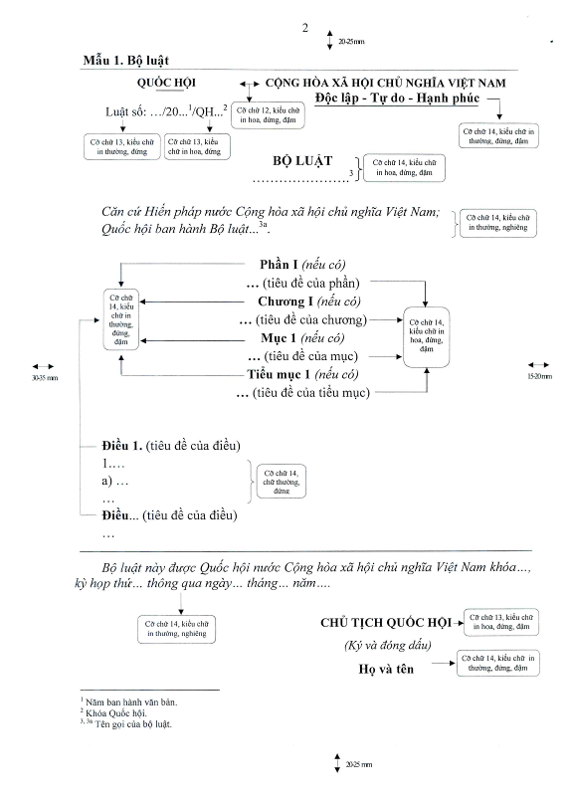
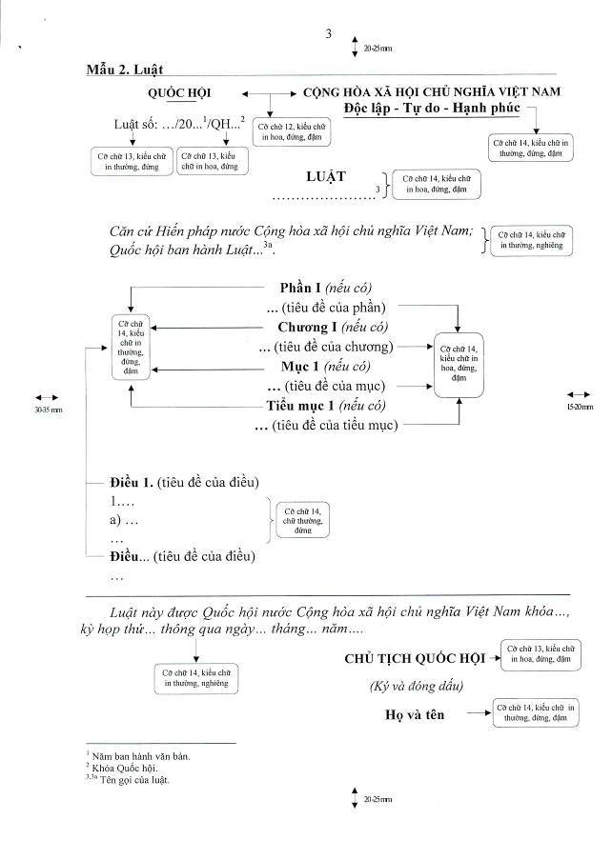
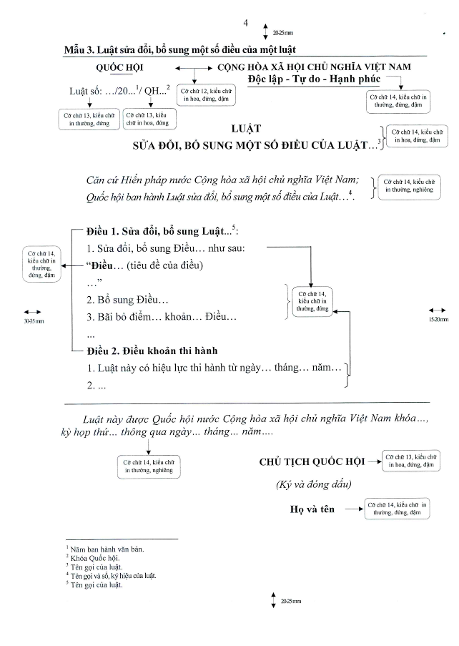
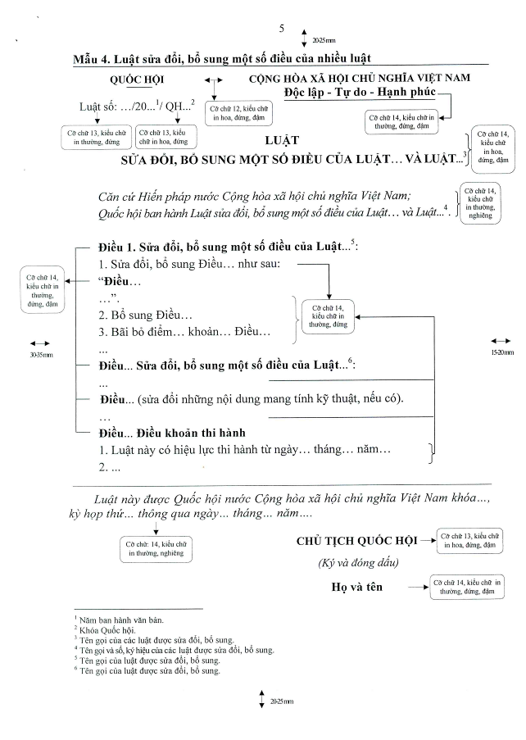
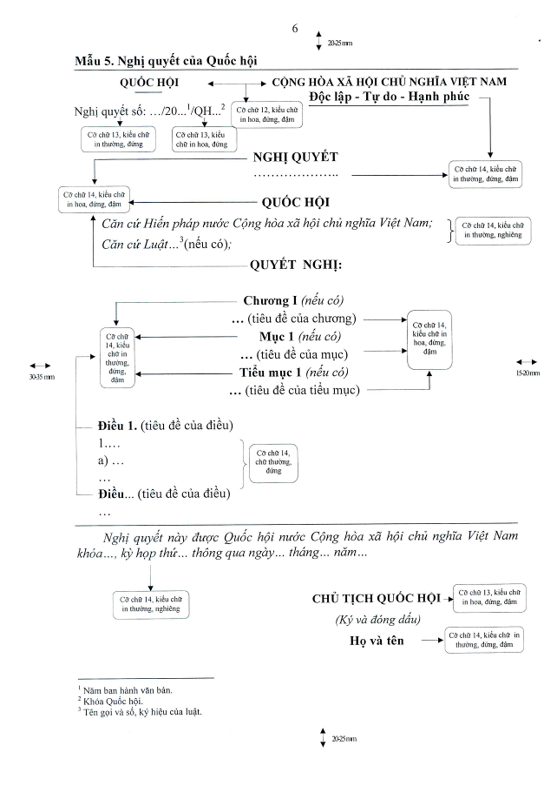
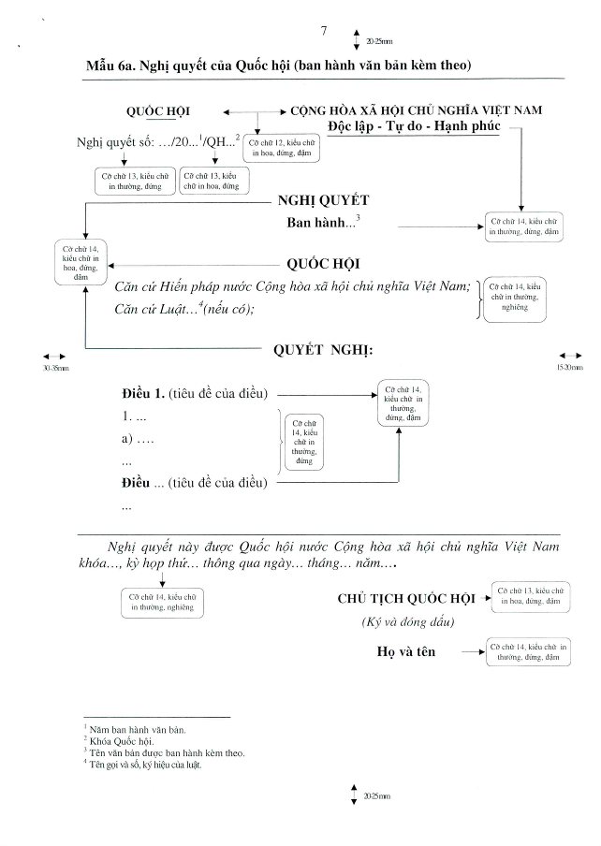
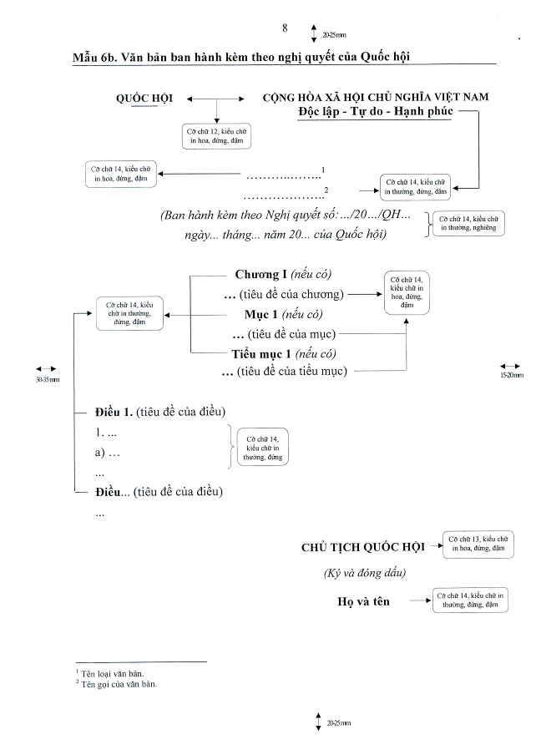
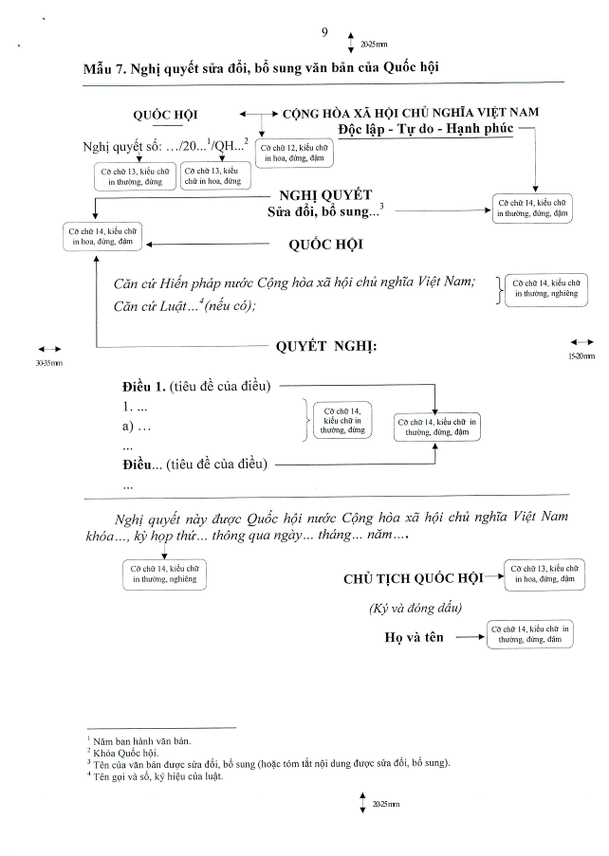
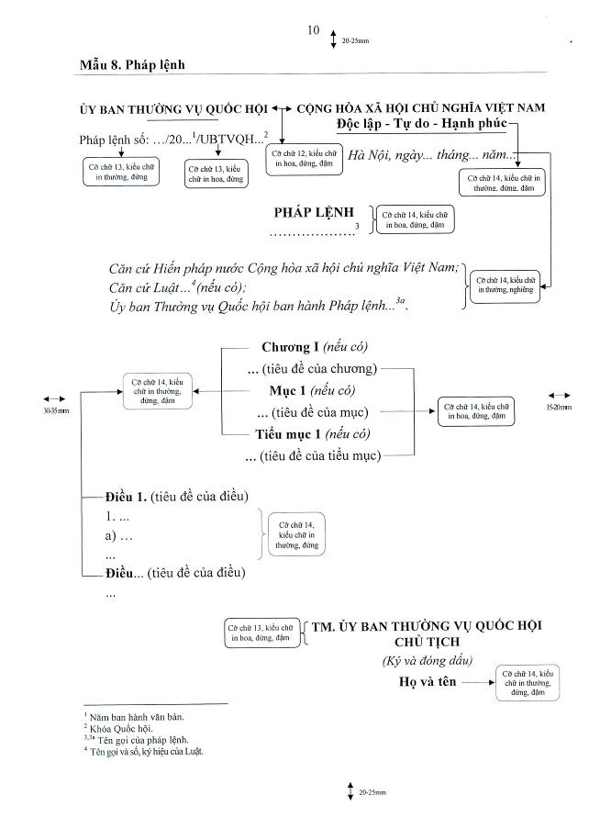
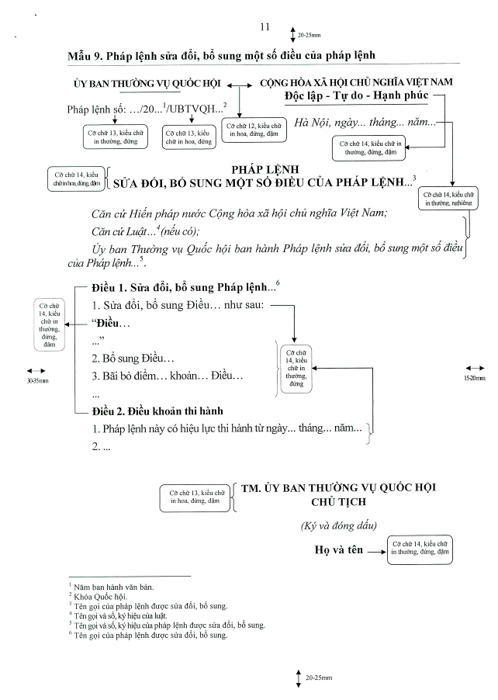
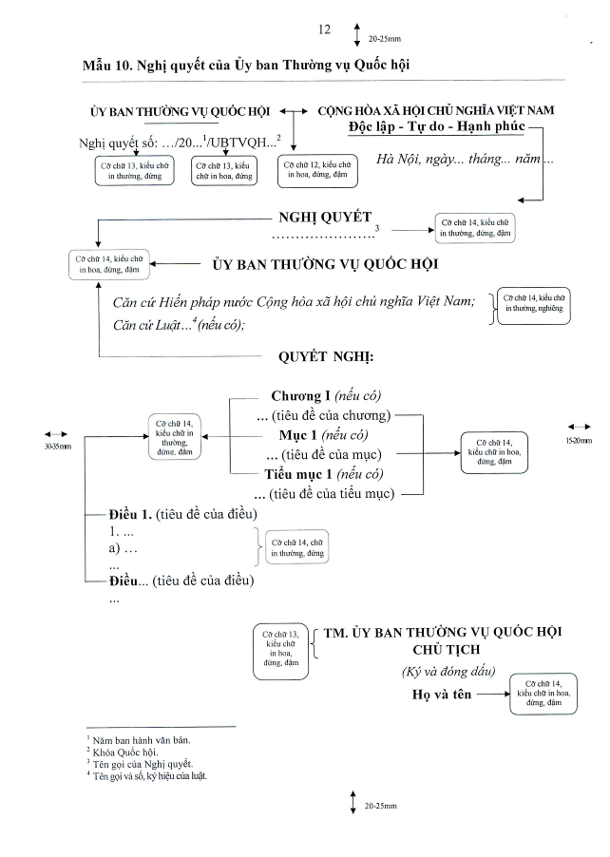
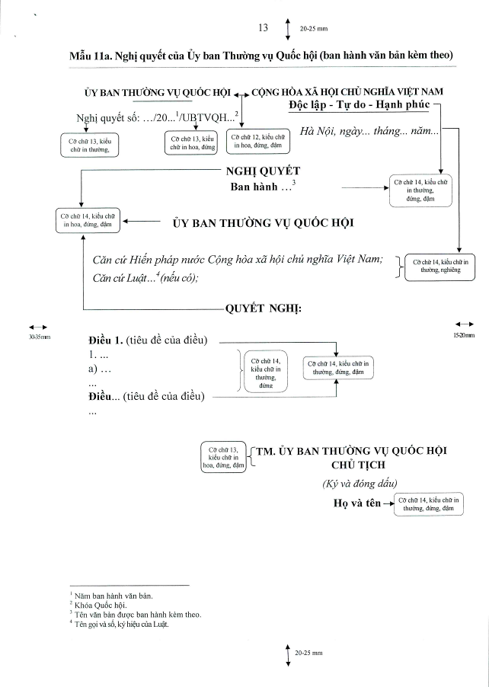
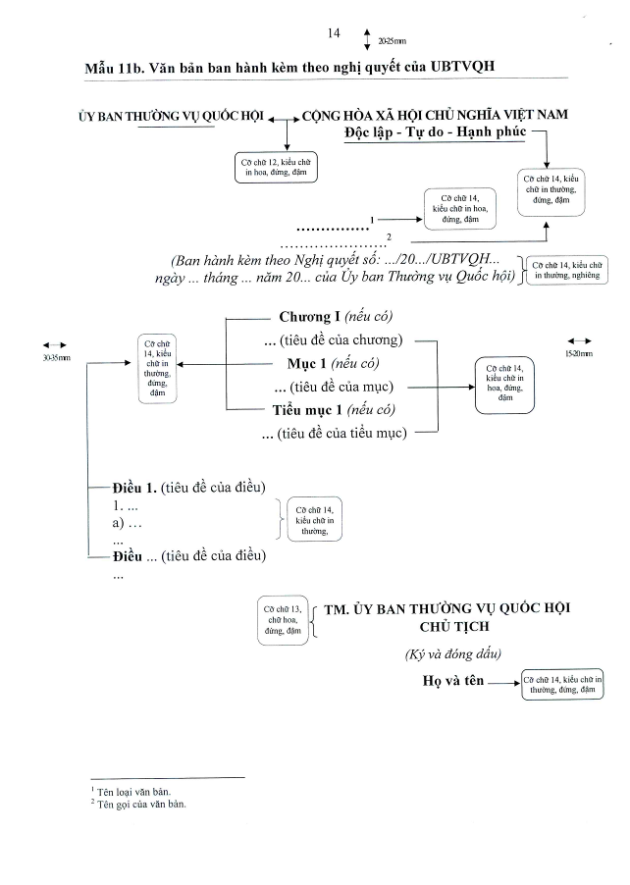
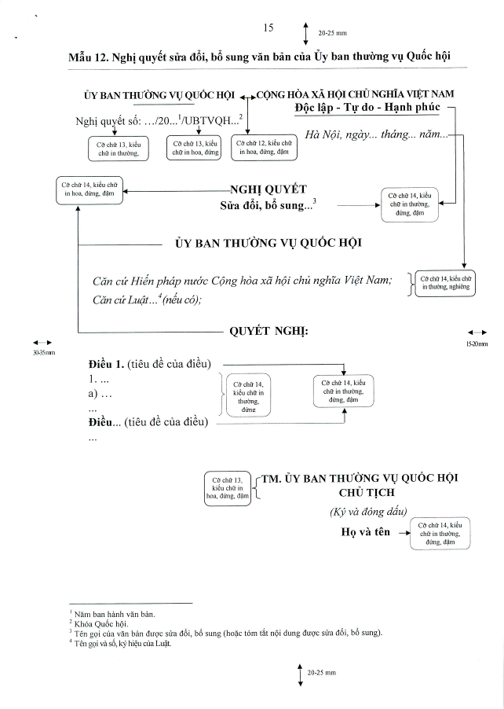
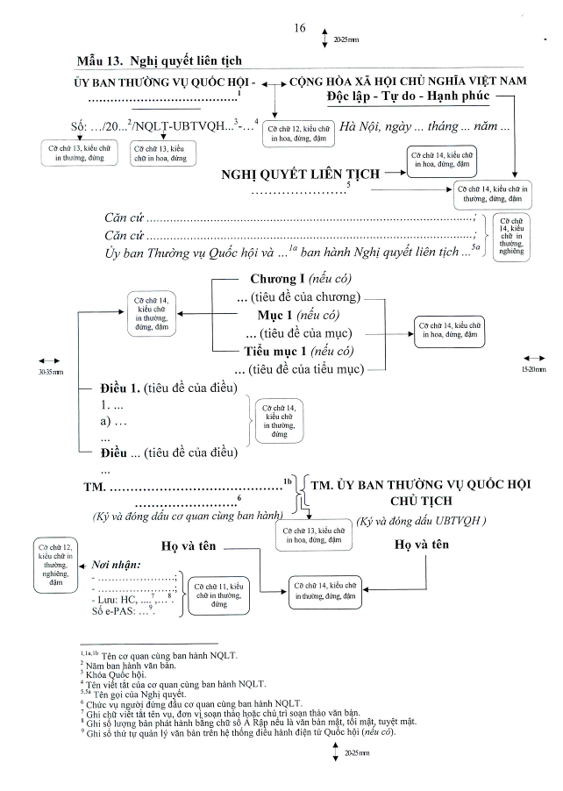
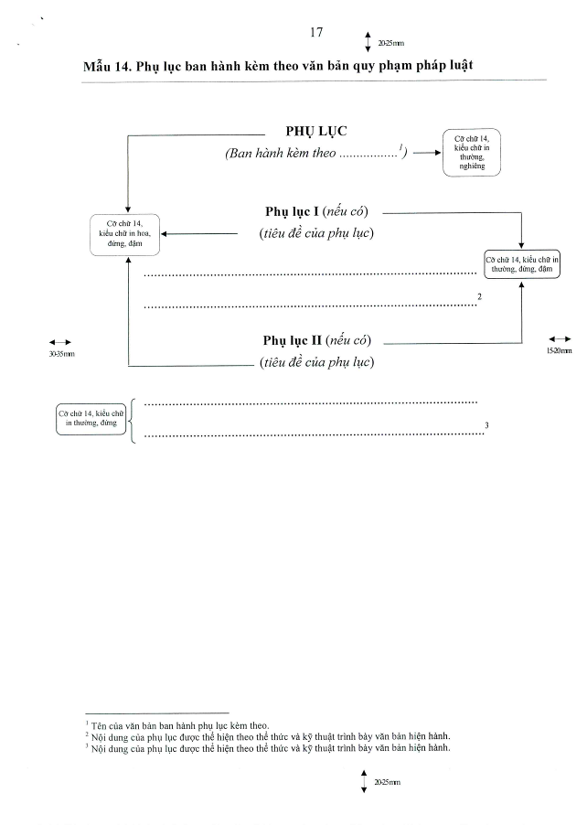
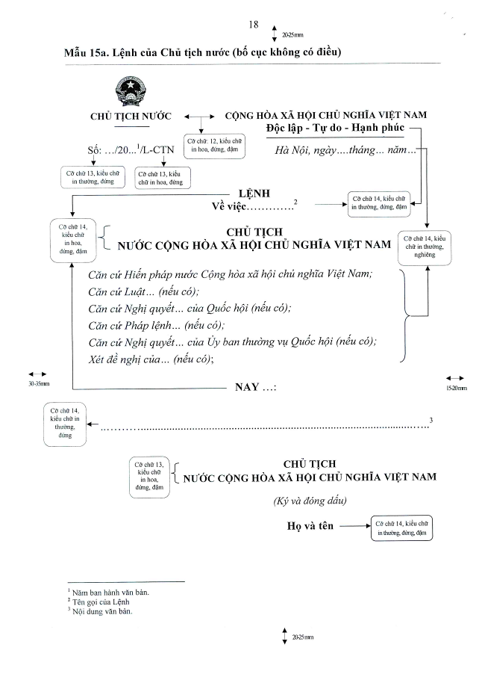
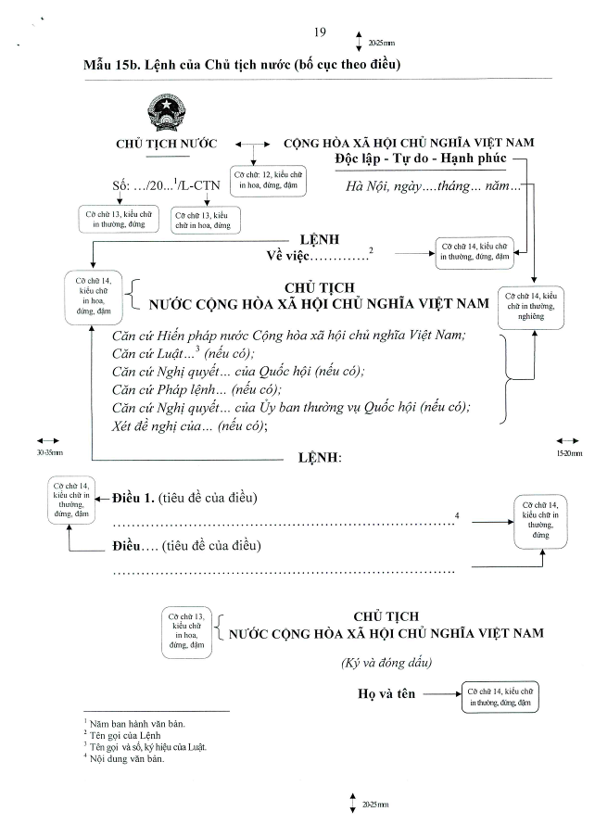
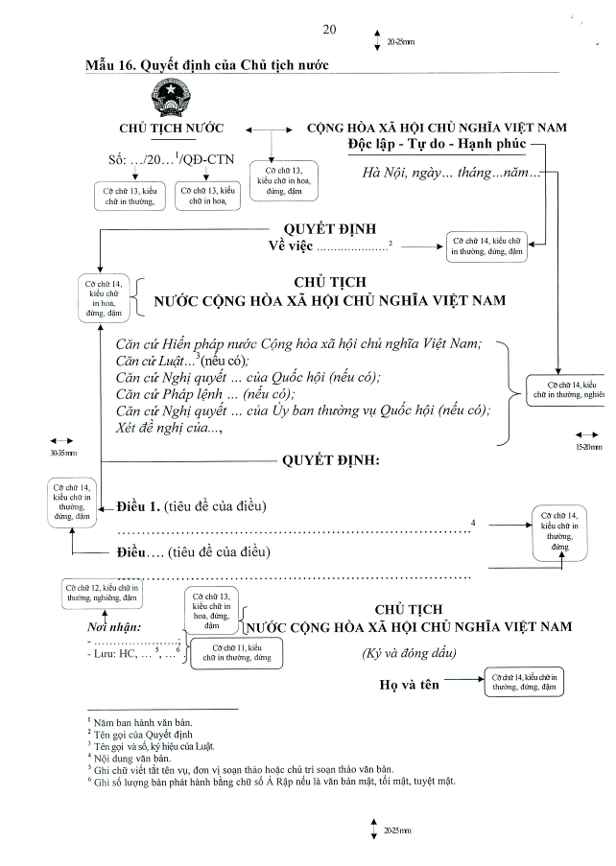

Phụ lục II
VIẾT HOA TRONG VĂN BẢN
I. VIẾT HOA VÌ PHÉP ĐẶT CÂU
1. Viết hoa chữ cái đầu âm tiết thứ nhất của một câu hoặc mệnh đề sau dấu chấm câu (.), sau dấu hai chấm trong ngoặc kép (:..”) hoặc bắt đầu đoạn.
2. Viết hoa chữ cái đầu âm tiết thứ nhất của nội dung khoản, điểm.
II. VIẾT HOA DANH TỪ RIÊNG CHỈ TÊN NGƯỜI
1. Danh từ riêng chỉ tên người Việt Nam:
a) Tên thông thường: Viết hoa chữ cái đầu tất cả các âm tiết của danh từ riêng chỉ tên người.
Ví dụ: Nguyễn Ái Quốc, Trần Phú, Giàng A Pao, Kơ Pa Kơ Lơng.
b) Tên hiệu, tên gọi nhân vật lịch sử: Viết hoa chữ cái đầu tất cả các âm tiết.
Ví dụ: Vua Hùng, Bà Triệu, Ông Gióng, Đinh Tiên Hoàng, Lý Thái Tổ, Bác Hồ, Cụ Hồ.
2. Danh từ riêng chỉ tên người nước ngoài được phiên âm chuyển sang tiếng Việt:
a) Trường hợp phiên âm sang âm Hán - Việt: Viết theo quy tắc viết tên người Việt Nam.
Ví dụ: Kim Nhật Thành, Mao Trạch Đông, Thành Cát Tư Hãn.
b) Trường hợp phiên âm không sang âm Hán - Việt (phiên âm trực tiếp sát cách đọc của nguyên ngữ): Viết hoa chữ cái đầu âm tiết thứ nhất trong mỗi thành phần.
Ví dụ: Vla-đi-mia I-lích Lê-nin, Phri-đrích Ăng-ghen, Phi-đen Cat-xtơ-rô.
III. VIẾT HOA TÊN ĐỊA LÝ
1. Tên địa lý Việt Nam:
a) Tên đơn vị hành chính được cấu tạo giữa danh từ chung (tỉnh, thành phố, quận, huyện, thị xã, xã, phường, thị trấn) với tên riêng của đơn vị hành chính đó: Viết hoa chữ cái đầu của các âm tiết tạo thành tên riêng và không dùng gạch nối.
Ví dụ: thành phố Thái Nguyên, tỉnh Nam Định, tỉnh Đắk Lắk; quận Hải Châu, huyện Gia Lâm, huyện Ea H’leo, thị xã Sông Công, thị trấn Cầu Giát; phường Nguyễn Trãi, xã la Yeng, phường Điện Biên Phủ.
b) Trường hợp tên đơn vị hành chính được cấu tạo giữa danh từ chung kết hợp với chữ số: Viết hoa cả danh từ chung chỉ đơn vị hành chính đó.
Ví dụ: Phường 15, Quận 8.
c) Trường hợp viết hoa đặc biệt: Thủ đô Hà Nội, Thành phố Hồ Chí Minh.
d) Tên địa lý được cấu tạo giữa danh từ chung chỉ địa hình (sông, núi, hồ, biển, cửa, bến, cầu, vũng, lạch, vàm v.v...) với danh từ riêng (có một âm tiết) trở thành tên riêng của địa danh đó: Viết hoa tất cả các chữ cái tạo nên địa danh.
Ví dụ: Cửa Lò, Vũng Tàu, Lạch Trường, Vàm Cỏ, Cầu Giấy.
Trường hợp danh từ chung chỉ địa hình đi liền với danh từ riêng: Không viết hoa danh từ chung mà chỉ viết hoa danh từ riêng.
Ví dụ: biển Cửa Lò, chợ Bến Thành, sông Vàm Cỏ, vịnh Hạ Long.
đ) Tên địa lý chỉ một vùng, miền, khu vực nhất định được cấu tạo bằng từ chỉ phương hướng kết hợp với từ chỉ phương thức khác: Viết hoa chữ cái đầu của tất cả các âm tiết tạo thành tên gọi. Đối với tên địa lý chỉ vùng, miền riêng được cấu tạo bằng từ chỉ phương hướng kết hợp với danh từ chỉ địa hình thì viết hoa các chữ cái đầu mỗi âm tiết.
Ví dụ: Tây Bắc, Đông Bắc, Bắc Bộ, Nam Kỳ, Nam Trung Bộ.
2) Tên địa lý nước ngoài được phiên âm chuyển sang tiếng Việt:
a) Tên địa lý đã được phiên âm sang âm Hán - Việt: Viết theo quy tắc viết hoa tên địa lý Việt Nam.
Ví dụ: Bắc Kinh, Bình Nhưỡng, Pháp, Anh, Mỹ, Thụy Sĩ, Tây Ban Nha.
b) Tên địa lý phiên âm không sang âm Hán - Việt (phiên âm trực tiếp sát cách đọc của nguyên ngữ): Viết hoa theo quy tắc viết hoa tên người nước ngoài quy định tại điểm b khoản 2 Mục II.
Ví dụ: Mát-xcơ-va, Men-bơn, Sing-ga-po, Cô-pen-ha-ghen, Béc-lin.
IV. VIẾT HOA TÊN CƠ QUAN, TỔ CHỨC
1. Tên cơ quan, tổ chức của Việt Nam:
Viết hoa chữ cái đầu của các từ, cụm từ chỉ loại hình cơ quan, tổ chức; chức năng, lĩnh vực hoạt động của cơ quan, tổ chức. Ví dụ:
- Ban Chấp hành Trung ương Đảng Cộng sản Việt Nam, Bộ Chính trị, Ban Bí thư Trung ương Đảng, Văn phòng Trung ương Đảng; Ban Nội chính Trung ương; Ban Kinh tế Trung ương,...;
- Ủy ban Thường vụ Quốc hội;
- Hội đồng Dân tộc; Ủy ban Đối ngoại; Ủy ban Kinh tế, Ủy ban Tư pháp; Ủy ban Pháp luật; Ủy ban Tài chính, Ngân sách; Ủy ban Quốc phòng và An ninh; Ủy ban Khoa học, Công nghệ và Môi trường; Ủy ban Văn hóa, Giáo dục, Thanh niên, Thiếu niên và Nhi đồng; Ủy ban về các vấn đề Xã hội;
- Ban Công tác đại biểu; Ban Dân nguyện;
- Văn phòng Chủ tịch nước, Văn phòng Quốc hội, Văn phòng Chính phủ;
- Bộ Tư pháp; Bộ Tài nguyên và Môi trường; Bộ Giáo dục và Đào tạo; Bộ Văn hóa, Thể thao và Du lịch; Bộ Nông nghiệp và Phát triển nông thôn; Bộ Giao thông vận tải; Bộ Lao động - Thương binh và Xã hội; Ngân hàng Nhà nước Việt Nam; Thanh tra Chính phủ; Ủy ban Dân tộc...;
- Đài Tiếng nói Việt Nam, Đài Truyền hình Việt Nam, Thông tấn xã Việt Nam, Bảo hiểm Xã hội Việt Nam, Ban Quản lý Lăng Chủ tịch Hồ Chí Minh.
- Ủy ban Trung ương Mặt trận Tổ quốc Việt Nam; Đoàn Thanh niên Cộng sản Hồ Chí Minh; Hội Liên hiệp Phụ nữ Việt Nam; Hội Nông dân Việt Nam; Hội Cựu chiến binh Việt Nam...;
- Văn phòng Đoàn đại biểu Quốc hội thành phố Hà Nội, Văn phòng Tỉnh ủy Nghệ An; Văn phòng Ủy ban nhân dân tỉnh Nam Định; Văn phòng Hội đồng nhân dân và Ủy ban nhân dân thành phố Bắc Ninh...;
- Hội đồng nhân dân tỉnh Sơn La, Ủy ban nhân dân tỉnh Bắc Giang, Ủy ban nhân dân quận Ba Đình, Ủy ban nhân dân huyện Vụ Bản...;
- Tổng cục Thuế, Tổng cục Hải quan...;
- Sở Giáo dục và Đào tạo, Sở Tài chính, Sở Tài nguyên và Môi trường, Sở Xây dựng, Sở Kế hoạch và Đầu tư...;
- Vụ Tổng hợp, Vụ Hợp tác quốc tế, Phòng Nghiên cứu khoa học, Phòng Chính sách xã hội, Hội đồng Thi tuyển viên chức...
2. Tên cơ quan, tổ chức nước ngoài:
a) Tên cơ quan, tổ chức nước ngoài đã dịch nghĩa: Viết hoa theo quy tắc viết tên cơ quan, tổ chức của Việt Nam.
Ví dụ: Liên hợp quốc (UN), Tổ chức Y tế thế giới (WHO), Hiệp hội các Quốc gia Đông Nam Á (ASEAN).
b) Tên cơ quan, tổ chức nước ngoài được sử dụng trong văn bản ở dạng viết tắt: Viết bằng chữ in hoa như nguyên ngữ hoặc chuyển tự La-tinh nếu nguyên ngữ không thuộc hệ La-tinh.
Ví dụ: WTO; UNDP; UNESCO; ASEAN; SNG.
V. VIẾT HOA CÁC TRƯỜNG HỢP KHÁC
1. Danh từ thuộc trường hợp đặc biệt: Nhân dân, Nhà nước.
2. Tên các huân chương, huy chương, các danh hiệu vinh dự: Viết hoa chữ cái đầu của các âm tiết của các thành phần tạo thành tên riêng và các từ chỉ thứ, hạng.
Ví dụ: Huân chương Sao vàng, Huân chương Hồ Chí Minh, Nghệ sĩ Nhân dân, Nhà giáo Ưu tú, Thầy thuốc Nhân dân, Anh hùng Lao động, Anh hùng Lực lượng vũ trang nhân dân, Huân chương Chiến sĩ vẻ vang.
3. Tên chức vụ, học vị, danh hiệu: Viết hoa tên chức vụ, học vị nếu đi liền với tên người cụ thể.
Ví dụ:
- Chủ tịch Quốc hội, Phó Thủ tướng Chính phủ, Chủ nhiệm Ủy ban Pháp luật của Quốc hội, Chủ nhiệm Văn phòng Quốc hội, Tổng Thư ký Quốc hội, Phó Chủ nhiệm Ủy ban Kinh tế, Ủy viên Thường trực, Ủy viên Chuyên trách...
- Giáo sư Tiến sĩ khoa học Phạm Văn M, Giáo sư Viện sĩ Nguyễn Văn H.
4. Tên các ngày lễ, ngày kỷ niệm: Viết hoa chữ cái đầu của âm tiết tạo thành tên gọi ngày lễ, ngày kỷ niệm.
Ví dụ: ngày Quốc khánh 2-9, ngày Tổng tuyển cử đầu tiên, ngày Truyền thống Văn phòng Quốc hội, ngày Quốc tế Lao động 1-5, ngày Phụ nữ Việt Nam 20-10.
5. Tên các loại văn bản: Viết hoa chữ cái đầu của tên loại văn bản và chữ cái đầu của âm tiết thứ nhất tạo thành tên gọi của văn bản trong trường hợp nói đến một văn bản cụ thể.
Ví dụ: Nghị quyết Đại hội đại biểu toàn quốc lần thứ XII của Đảng; Bộ luật Hình sự; Luật Tổ chức Quốc hội, Luật An toàn vệ sinh lao động,...
6. Trường hợp viện dẫn phần, chương, mục, tiểu mục, điều, khoản, điểm của một văn bản cụ thể thì viết hoa chữ cái đầu của phần, chương, mục, tiểu mục, điều.
Ví dụ:
- Căn cứ Điều 10 của Luật Tổ chức Quốc hội...
- Căn cứ khoản 4 Điều 18 của Luật An toàn vệ sinh lao động...
- Căn cứ điểm a khoản 2 Điều 103 Mục 5 Chương XII Phần I của Bộ luật Hình sự...
- Theo quy định tại điểm a khoản 1 Điều 24 Tiểu mục 1 Mục 1 Chương III của Nghị quyết số 351/2017/UBTVQH14...
7. Tên các năm âm lịch, ngày tết, ngày và tháng trong năm:
a) Tên các năm âm lịch: Viết hoa chữ cái đầu của tất cả các âm tiết tạo thành tên gọi.
Ví dụ: Kỷ Tỵ, Tân Hợi, Mậu Tuất, Mậu Thân.
b) Tên các ngày tết: Viết hoa chữ cái đầu của âm tiết thứ nhất tạo thành tên gọi.
Ví dụ: tết Nguyên đán, tết Đoan ngọ, tết Trung thu.
Viết hoa chữ Tết trong trường hợp dùng để thay cho một tết cụ thể (như Tết thay cho tết Nguyên đán).
Tên các ngày trong tuần và tháng trong năm: Viết hoa chữ cái đầu của âm tiết chỉ ngày và tháng trong trường hợp không dùng chữ số:
Ví dụ: thứ Hai, thứ Tư, tháng Năm, tháng Tám...

